Nombre y Apellidos | Ciro Germán Mora Ruiz
Asignatura | DIW
Código Entregable | 3.1.2. Proyecto Accesibilidad

- Utilice la herramienta TAW para analizar los problemas de accesibilidad de la web de vuestra tienda/restaurante.

He indicado el dominio de mi hotel en la herramienta online TAW, y el informe resumen indica lo siguiente:

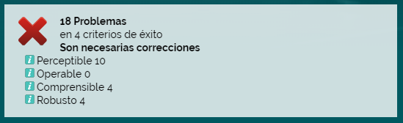

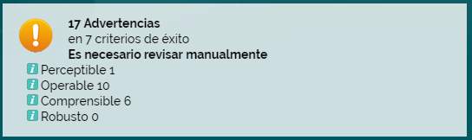

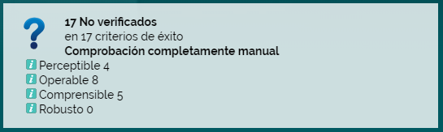

- Evalue la página web anterior utilizando la herramienta JAWS (http://bd.ub.edu/pub/ribera/jaws/TutorialJAWS.htm)

He instalado JAWS en mi ordenador, y me habla indicando cualquier acción que hago, o cualquier texto por el que paso el ratón, pero no encuentro una forma de realizar un análisis a mi sitio.

3. Identifique las soluciones propuestas en el capítulo y modifique la Web para que sean accesible (Nivel A).
Elabora un pequeño informe que incluya como has conseguido que sean accesibles.

Adjunto a la tarea el informe TAW realizado en mi página. Ya cuenta con el nivel AA.
Siguiendo las indicaciones del informe, actualizo los colores de contraste, incluyo descripciones en las imágenes, incluyo title y label en los elementos de formulario, y creo una etiqueta H1.

4. Identifique, instale y utilice distintos complementos ofrecidos para lograr facilidades relacionadas con accesibilidad web, desarrollados para el navegador que utilice de manera habitual. ¿Cuáles has elegido?

He realizado el informe Lighthouse de Google. Adjunto el resultado.

5. Usar la herramienta TAW para comprobar que la página es accesible

Adjunto el informe antes de realizar los cambios, y le informe después de optimizarl.

